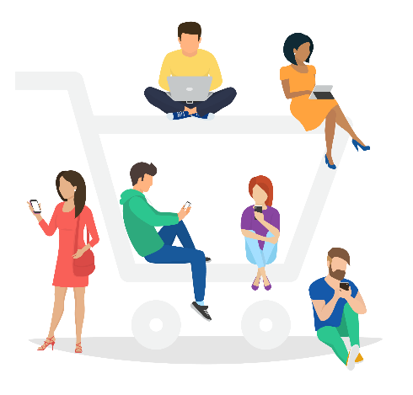
Raport 2017
Quo vadis
polski konsumencie?
Wstęp
Jedna z najczęściej powtarzanych ostatnio w handlu prawd, jest taka, że ogromna część zakupów w Polsce przeniosła się do internetu. Prawie połowa (48%) polskich internautów kupuje online. Znaczenie e-commerce niewątpliwie rośnie – zalety handlu internetowego zostały dostrzeżone nie tylko przez marki i konsumentów, ale również przez prawodawców. Od ponad 2 lat polski rząd silnie współpracuje z urzędnikami Komisji Europejskiej na rzecz stworzenia Jednolitego Rynku Cyfrowego, co mogłoby uwolnić potencjał Polski jako lidera transgranicznego e-handlu w regionie, głównie z uwagi na niski poziom polskich cen
w porównaniu do innych krajów UE. Ogólny entuzjazm panujący wokół zakupów online może wywołać wrażenie, że nadchodzi powolny kres sklepów stacjonarnych. To oczywiście nieprawda – wartość handlu internetowego w Polsce, to zaledwie niewiele ponad 3% handlu ogółem (przy europejskiej średniej na poziomie ok. 7%).
Handel tradycyjny, czyli fizyczne odwiedziny w sklepach stacjonarnych, to dla polskiego konsumenta wciąż podstawowa forma dokonywania zakupów. Powodów jest kilka, oprócz konserwatywnego podejścia wielu Polaków, jednym z nich jest nadal słaby poziom cyfryzacji. Według Digital Economy and Society Index 2017, rankingu poziomu cyfryzacji krajów członkowskich UE, przygotowywanego co roku przez Komisję Europejską, Polska zajmuje 23. miejsce (6. od końca) w zestawieniu podstawowych umiejętności obsługi komputera przez obywateli. Co ciekawe – Polska, mająca szansę na pozycję lidera eksportu online z uwagi na uwarunkowania rynkowe (głównie niskie ceny), ma jednocześnie spory problem
z uwolnieniem potencjału rodzimego e-commerce.
Agencja Freebee, specjalizująca się w tworzeniu zintegrowanych rozwiązań wsparcia sprzedaży, cechująca się unikalnym podejściem i dużym doświadczeniem zdobytym w pracy
z setkami biznesów z branży retail, postanowiła zbadać zachowania polskich konsumentów, dotyczące zakupów stacjonarnych. Do opracowania badania zaangażowała specjalizującą się w tym obszarze agencję badawczą.
Niniejsze opracowanie prezentuje kluczowe wnioski z badania, które zostało przeprowadzone w dniach 21-23 sierpnia 2017 na reprezentatywnej losowo wybranej grupie 1005 dorosłych Polaków (18+). Badanie zostało przeprowadzone techniką CAWI (Computer Assisted Web Interviews) przez ośrodek badawczy SW Research. Wyniki badań ilościowych zostały zinterpretowane przez ekspertów-praktyków z wieloletnim doświadczeniem w zakresie użytkowego badania zachowań konsumenckich oraz analiz jakościowych – Dominikę Adasiewicz-Skorupkę, Loyalty Strategy Manager Agencji Freebee, oraz Patrycję Ogrodnik, Brand Managera Agencji Freebee. Do interpretacji danych ilościowych użyto dodatkowo danych zastanych, pochodzących z licznych raportów badających zachowania konsumenckie w latach 2015-2017.
Polak planuje… bo musi
Jak pokazały wyniki badania Agencji Freebee „Quo vadis polski konsumencie?” już 90% Polaków deklaruje częste planowanie swoich codziennych zakupów, a jedynie 2% stwierdziło, że nie planuje ich w ogóle. Polacy, przynajmniej na poziomie deklaracji, nie mają skłonności do zakupów impulsywnych. Wiąże się to najprawdopodobniej ze stosunkowo niskim poziomem zamożności społeczeństwa, który, choć od wielu lat stale rośnie, wciąż jest daleki od standardów wielu krajów Europy Zachodniej.
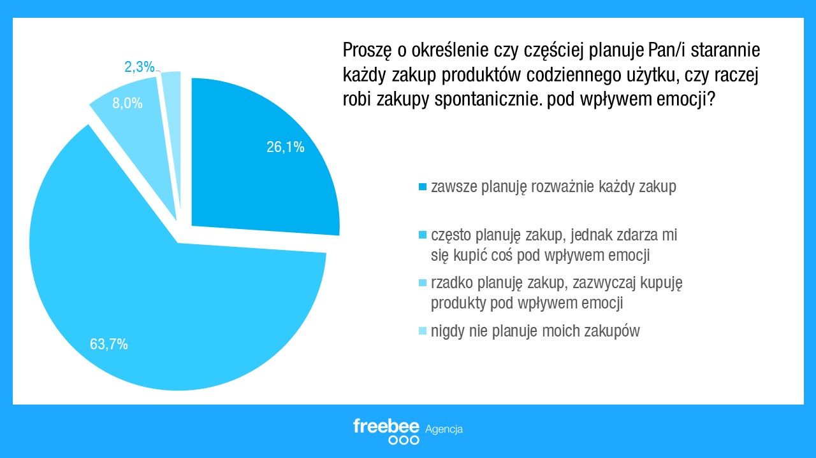

Polacy, po prawie 30 latach wolnego rynku i „doganiania” reszty Europy są z jednej strony społeczeństwem bogacącym się i aspirującym, z drugiej jednak – bardzo wrażliwym na cenę
i inne czynniki z nią związane. Mimo, że choć ten sam koszyk zakupowy, który jeszcze 20 lat temu oznaczał dla przeciętnego Polaka wydatek wielkości prawie całej pensji, obecnie stanowi około 44% średniego wynagrodzenia brutto (dane na 2016 rok), to w tym samym czasie, w badaniach porównawczych dla siły nabywczej, Polska zajmuje 29. miejsce w Europie. Średnia siły nabywczej Polaków (per capita) stanowi jedynie 47% średniej europejskiej. Wyjątkiem jest tu oczywiście stolica – siła nabywcza per capita Warszawiaków jest aż o 83% wyższa od średniej kraju i odbiega od średniej europejskiej zaledwie o 15%. Jak wskazują dane GUS, siła nabywcza Polaków jest z roku na rok coraz większa, również
w porównaniu do reszty Europy (od 2013 proporcja wzrosła z 45 do 47%), jednak wciąż daleko nam do poziomu zamożności krajów zachodnich.
Choć mówi się o Polsce, jako o kraju z największym potencjałem gospodarczym – łącznik zachodu ze wschodem, dostęp do strefy Bałtyckiej, udana dekomunizacja w latach 90’, to jednocześnie, Polska nadal jest krajem bardzo dużych nierówności. Poziom zamożności jest bardzo zróżnicowany: 19 z 380 powiatów dysponuje siłą nabywczą per capita na poziomie
o 20% wyższym niż średnia kraju. W 103 z 380 powiatów sytuacja jest odwrotna, o 20% gorsza od aktualnej średniej.
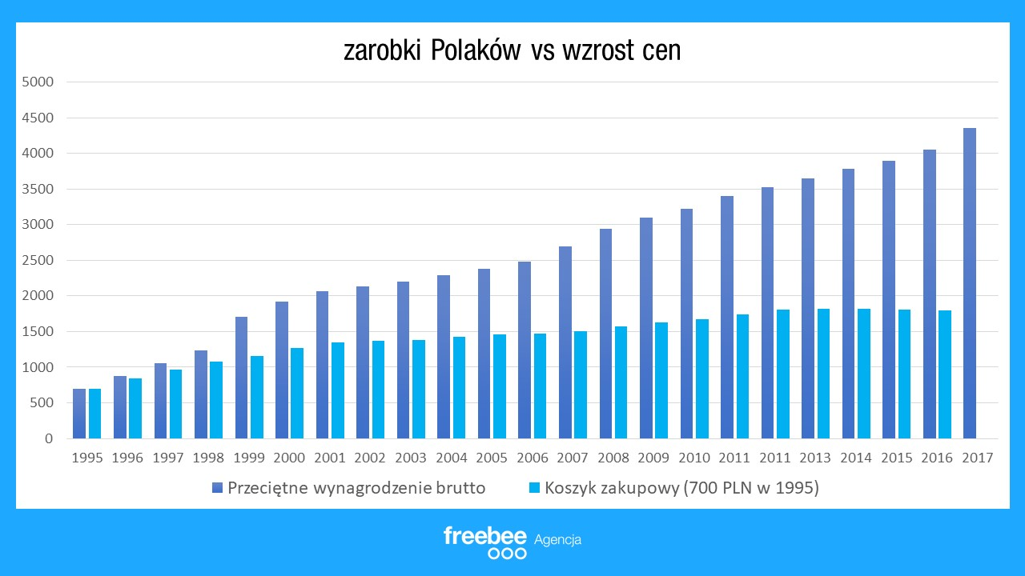
Polak zaradny = Polak planujący
Planowanie codziennych zakupów jest jednym z przejawów polskiej zaradności konsumenckiej, pozwala na większą kontrolę nad domowym budżetem i optymalizację kosztów codziennego życia. Planowanie – dla innych gospodarność budżetem – jest nawykiem, który Polacy nabywają z czasem (i w raz z pojawienia się takiej potrzeby).
Dzięki wynikom badania Agencji Freebee wiadomo, że najmłodsza grupa konsumentów (poniżej 24 roku życia), planuje zakupy najrzadziej (jedynie 60% robi to zawsze lub często), w porównaniu do innych grup wiekowych. Różnica pokoleniowa jest wyjątkowo widoczna w porównaniu z najstarszą grupą ankietowanych – wśród osób 50+ planowanie deklaruje aż 96% badanych. Fakt ten nie zaskakuje, biorąc pod uwagę, że są to najczęściej osoby, które, z racji wieku często nie prowadzą własnego, w pełni funkcjonującego gospodarstwa domowego, ale mimo ograniczonego budżetu, mogą pozwolić sobie na stosunkowo dużą dozę finansowej beztroski.
Sytuacja wygląda ciekawie w przypadku największych miast, powyżej 500 tys. mieszkańców. Tu, na planowanie wpływa m.in. niezliczona ilość okazji do zakupu. Mieszkańcy wielkich miasta, jak pokazuje przykład Warszawy w zestawieniu „Gfk Purchasing Power Europe 2016”, dysponują większymi środkami, jak również zwracają większą uwagę na koszt jakim jest czas – w związku z tym planują codzienne zakupy dużo rzadziej, działając bardziej spontanicznie niż osoby mieszkające w mniejszych miejscowościach.
Jeśli bez planu, to chociaż tanio
Czy narodowa tendencja do planowania zakupów oznacza, że Polacy generalnie nie działają
w sklepach pod wpływem impulsu czy kierowani emocjami? Oczywiście, że nie, natomiast przyczyna większości dokonywanych przez Polaków zakupów impulsywnych, jest mocno powiązana z ceną oferowanych produktów. Ponad 77% ankietowanych w badaniu Agencji Freebee zadeklarowało, że kupuje impulsywnie, gdy cena jest niska, otrzymują rabat lub korzystają w wyprzedaży. Kobiety okazały się nieco bardziej podatne na „kuszenie” dobrą ceną niż mężczyźni (78,7% w stosunku do 75,5%).

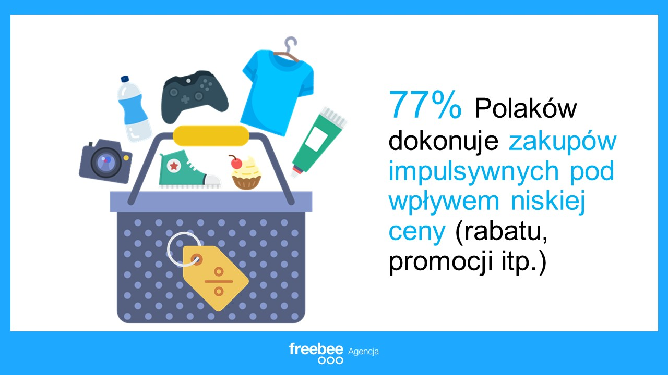

Ciekawy dla marketerów i specjalistów do spraw planowania sprzedaży, wydaje się wpływ różnych form reklamy tradycyjnej na decyzje zakupowe Polaków. Mają one bowiem znaczenie jedynie dla 3,5% ankietowanych. Działanie pod wpływem reklam zadeklarowało mniej osób niż działanie pod wpływem rekomendacji innych (9%). Powyższy wynik może być sygnałem dla wielu sieci handlowych, do przeniesienia części budżetów marketingowych z tradycyjnej, zasięgowej reklamy, bardziej w stronę budowania relacji z klientami i wpływania na nich mniej bezpośrednio (np. poprzez działania z influencerami czy innymi liderami opinii). Jest to również szansa dla modeli Member Get Member bazujących na „wzajemności” i polecaniu znajomym marki, która zyskuje nowych klientów poprzez oferowanie czegoś „ekstra”, jak bony, rabaty itp.
Dodatkowo to co pokazały wyniki badania, to dość istotny w przypadku zakupów impulsywnych, aspekt merchandisingowy – odpowiednia ekspozycja towaru w sklepie stacjonarnym motywuje 4,6% klientów do transakcji. Stąd na znaczeniu zyskują liczne badania konsumenckie zarówno w sklepach stacjonarnych, jak również dziedziny UX i UI w e-commerce.
Kobiety strażniczkami domowego budżetu
Wygląda na to, że, wbrew wielu stereotypom, to kobiety (zwłaszcza matki w rodzinach wielodzietnych) z rozsądkiem podchodzą do wydawania pieniędzy na artykuły codziennej potrzeby – aż 72% ankietowanych kobiet zadeklarowało, że podczas zakupów zastanawia się czy nie są one nazbyt obciążające dla domowego budżetu. Dla porównania – podobnej deklaracji dokonało jedynie 56% mężczyzn.
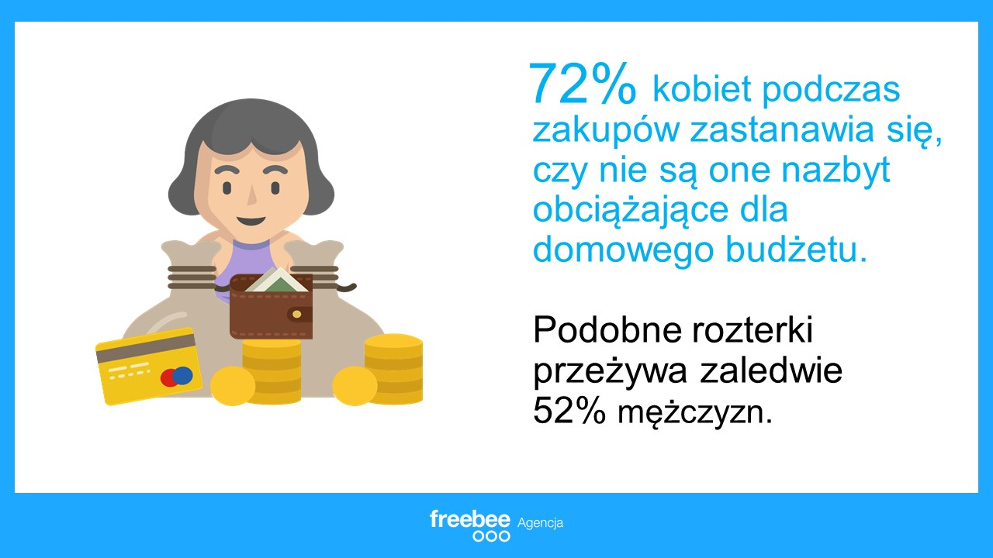

Ma to z pewnością związek z rodzajem zakupów, za które odpowiedzialni są przedstawiciele obu płci w gospodarstwach domowych. Kobiety dużo częściej dokonują zakupów codziennych, związanych z bieżącym funkcjonowaniem rodziny, mężczyźni natomiast są odpowiedzialni za kupowanie dóbr okazjonalnych droższych – takich, które już od dłuższego czasu były zaplanowane (jak np. sprzęt RTV). Nad wpływem zakupów na domowy budżet nie zastanawia się niewiele ponad 1/4 kobiet (28%), i 2/5 mężczyzn (42%). Takie beztroskie podejście do codziennych wydatków ma 35% Polaków.
Stereotyp, rozsądnej, zaradnej „matki polki” jest na szczęście prawdziwy i znacząco wpływa na poprawę statystyk dotyczących racjonalnego zarządzania budżetem polskich gospodarstw domowych. Wniosek? Edukację finansową należy pobierać w domu od zaradnego rodzica.
Co przyciąga polskiego klienta do półki sklepowej
Polacy, mimo iż cena ma znaczący wpływ na ich decyzje zakupowe, powoli zaczynają doceniać inne elementy i uważają je za równie ważne, a niekiedy ważniejsze. Jak deklarują ankietowani, cena jest najważniejsza dla 26%. Co ciekawe, zdecydowana większość zwraca uwagę na zupełnie inne aspekty doświadczenia zakupowego. Spójrzmy na istniejącą na polskim rynku od 22 lat sieć handlową Biedronka. W momencie wejścia marki koncernu Jeronimo Martins na polski rynek, sklepy Biedronka oferowały ceny znacząco niższe od innych marketów. Jednocześnie, ich wystrój, standardy płac i warunków zatrudnienia oraz jakość oferty produktowej były raczej ubogie. Polskiemu konsumentowi lat 90-tych to nie przeszkadzało, gdyż mógł cieszyć się niską ceną (zwłaszcza, że w momencie wejścia sieci do Polski, gdy zarabiał ok. 700 złotych miesięcznie). Obecnie, sklepy sieci Biedronka to nowoczesne, czyste, dobrze zaprojektowane markety, dbające o ciekawą ofertę produktową
i swój ogólny wizerunek. Ale już nie tak tanie, gdyż taki wzrost jakości doświadczenia konsumenckiego musiał kosztować – w maju bieżącego roku, po raz pierwszy w 8 letniej historii prowadzenia badania „Koszyk Cen” przez portal dlahandlu.pl, 50 podstawowych produktów kosztowało w Biedronce 260,79 zł, przekraczając tym samym barierę 260 zł, zarezerwowaną do tej pory dla klasycznych supermarketów. Biedronka zauważyła w jaki sposób dojrzewa polski konsument i w swojej strategii zaczyna bardziej stawiać na jakość produktów i wartość dodaną w ramach doświadczenia zakupowego niż cenę.
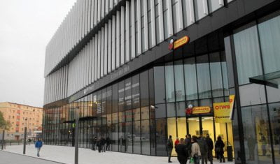
Rysunek 1: (od lewej) Sklep Biedronka w Poznaniu, 1995 r. i sklep Biedronka we Wrocławiu, 2017.
Czynniki zdefiniowane przez Agencję Freebee jako wartość dodana, obejmują między innymi takie elementy jak: spersonalizowana oferta, wysoka jakość obsługi klienta, pozytywna opinia o sprzedawcy i marka, które są priorytetem dla średnio 60% polskich konsumentów. Co ciekawe, na „miękkie”, pozacenowe aspekty częściej zwracają uwagę kobiety (65%), niż mężczyźni (55%). Można śmiało stwierdzić, że większość Polaków, posiada bardzo wiele cech Transaction Rexa, czyli opracowanego przez ekspertów Agencji Freebee profilu nowoczesnego, świadomego, wymagającego konsumenta, którego ukształtowały
3 dekady wolnego rynku w Polsce i postępujący proces cyfryzacji.
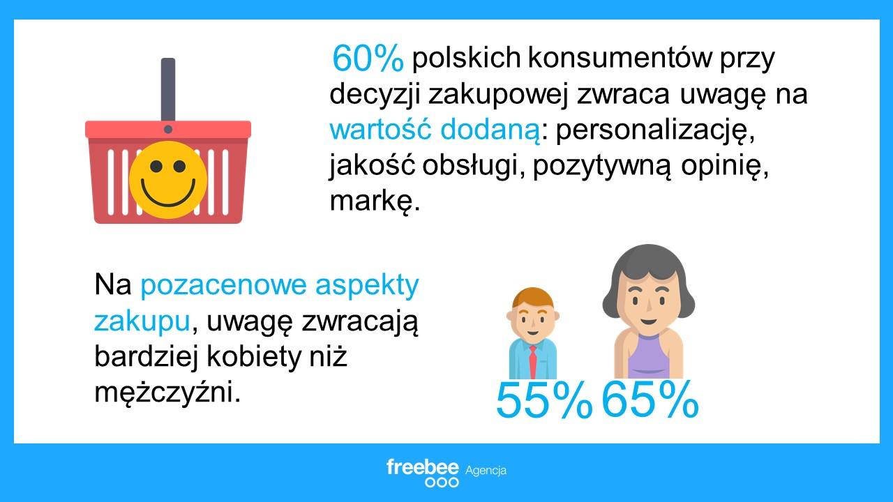
Jednym z najważniejszych aspektów dostosowywania się sklepów i producentów do potrzeb Transaction Rexa jest personalizacja oferty – tylko te sieci handlowe, które potrafią
w odpowiedni sposób wykorzystać informacje o kliencie, mogą liczyć na lojalność 23% polskich konsumentów, dla których to właśnie personalizacja jest głównym katalizatorem kupowania (zwłaszcza dla kobiet – 26,5%, trochę mniej dla mężczyzn – 19%). Jest to czynnik znacznie bardziej istotny niż np. marka co dla wielu może wydawać się zaskakujące. Marka, zwłaszcza w przypadku sprzedaży produktów codziennej potrzeby, motywuje stosunkowo niewielką grupę konsumentów, mężczyźni zwracają na nią uwagę 2 razy częściej niż kobiety. Dlatego marki planując działania zwiększające sprzedaż produktów codziennych, powinny większą uwagę zwrócić na mężczyzn. Dla kobiet liczy się więcej czynników oraz wspominane wcześniej indywidualne podejście w prezentacji oferty.
Malejącej u polskich konsumentów wrażliwości na cenę nie należy mylić z brakiem wiedzy
o cenach konkurencji. Ponad 3/4 Polaków deklaruje praktykę porównywania cen – często wykorzystując do tego celu np. smartfon, który w kilkanaście sekund pozwala sprawdzić, czy skorzystanie z oferty danego sklepu jest dla nich opłacalne. Jest to swego rodzaju bezpiecznik, który powstrzymuje sieci handlowe przed zbyt swobodną polityką cenową, jak również cecha narodowa Polaków. Polski konsument lubi wiedzieć, czy sklep jest uczciwy, nawet jeśli ostatecznie kupi za wyższą cenę, świadomie dokonał wyboru. Aktualnie wiele marek dba o to, aby nie było zbyt dużych różnic cenowych dla ich produktów w różnych sklepach, gdyż to wpływa na ich wizerunek. Dzięki temu, różnice rzadko są drastyczne, a Polak posiada komfort kierowania się innymi motywacjami. Jest to zdecydowanie element polskiej zaradności.
Warto również zwrócić uwagę, że coraz więcej osób, przed zdecydowaniem się na zakup konkretnego produktu, poszukuje informacji na jego temat w internecie – przede wszystkim szukając informacji w mediach społecznościowych, na forach internetowych czy u influencerów. Robi już tak średnio 65% Polaków – najmłodsi (do 24 roku życia) najczęściej (75%), wraz ze wzrostem wieku konsumentów, nawyk ten jest coraz mniej popularny: 25-34 lata – 70%, 35-49 lat – 64%, osoby 50+, 54%.
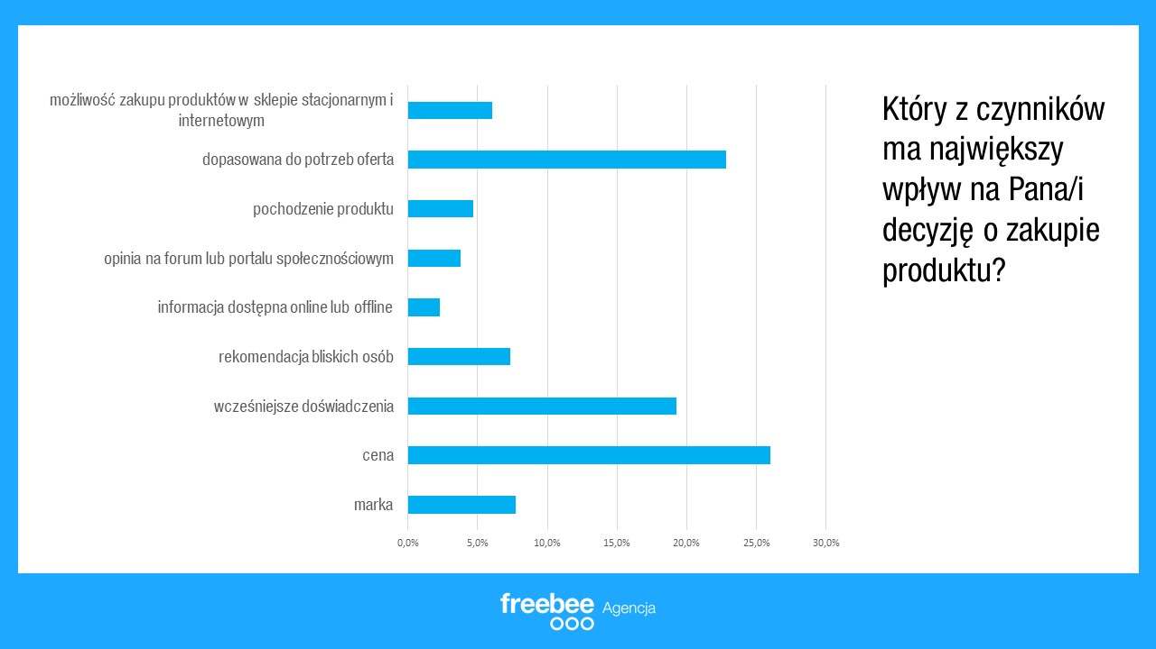
Reklama nie ma już tak dużego znaczenia?
Z punktu widzenia sieci handlowych, jedno z najważniejszych pytań brzmi: co sprawia, że konsument, dokonując codziennych zakupów odwiedza konkretny sklep stacjonarny? Dzięki badaniu Agencji Freebee okazało się, że jednym z najważniejszych czynników w wyborze marketów (sklepów wielobranżowych) jest po prostu… wygoda. Czynniki takie jak niewielka odległość od sklepu, komfort dojazdu czy po prostu przyzwyczajenie, decydują
o wyborze konkretnego punktu sprzedaży w przypadku prawie 40% konsumentów. Dla około 18% badanych, najważniejsza jest stała oferta produktowa. Bardzo ważną rolę pełnią również różnego rodzaju narzędzia wsparcia sprzedaży, takie jak programy lojalnościowe czy promocje tymczasowe.

Za bardziej zaskakujący można uznać fakt, że jedynie niespełna 5% badanych wybiera miejsce dokonywania bieżących zakupów pod wpływem reklamy (billboardowej, telewizyjnej, prasowej lub internetowej). Warto mieć jednak na uwadze, że dane są wynikami deklaratywnymi, a rozpoznawalność reklamy internetowej przez przeciętnego użytkownika internetu, jest bardzo niska.
Nie zmienia to jednak faktu, że w kontekście reklamy tradycyjnej jest to bardzo istotna informacja, przede wszystkim dla specjalistów ds. marketingu, którzy często bez większej refleksji, przeznaczają olbrzymie budżety na działania reklamowe, nie mając niemal żadnej możliwości mierzenia ich efektywności. Czasem lepsze efekty osiągnąć można dzięki np. pozytywnym opiniom na temat sklepu na forach i w mediach społecznościowych. Strategie marketingowe i wsparcia sprzedaży powinny przede wszystkim brać pod uwagę aspekt geograficzny i komunikować się przede wszystkim z konsumentami mieszkającymi w zasięgu sklepu, przy jednoczesnym oferowaniu konkretnej korzyści (wartości dodanej) przy okazji zakupów. Odpowiedzią na taką potrzebę sprzedawców, może być oczekiwane przez retailerów narzędzie wsparcia sprzedaży, które nie tylko umożliwiłoby dotarcie do określonej geograficznie grupy konsumentów, ale także na precyzyjne mierzenie efektów tego dotarcia, rozliczane dodatkowo tylko za konkretne efekty (wartość dokonanych transakcji).
Co z e-commerce?
Mając na uwadze duże znaczenie handlu tradycyjnego w Polsce, nie należy umniejszać roli
e-commerce, którego trwający od prawie 20 lat rozwój znacząco zmienił zasady panujące na rynku. Sklepy tradycyjne mają jednak nad sklepami internetowymi bardzo istotną przewagę – produkty sprzedawane stacjonarnie, są w zasięgu ręki konsumenta. Możliwość dotknięcia towaru, w momencie podejmowania decyzji o wyborze pomiędzy sklepem stacjonarnym a internetowym jest istotna dla 42% polskich konsumentów natomiast możliwość zobaczenia towaru na żywo przed dokonaniem transakcji docenia 39%. Dane te sugerują, że narzędzia marketingu sensorycznego, oddziałującego na wszystkie zmysły konsumenta, powinny na stałe znaleźć się w strategiach marketingowych większości stacjonarnych sieci handlowych.
Zaletą sklepów online jest dostępność towaru dla każdego użytkownika internetu, niezależnie od miejsca zamieszkania i oferty lokalnych sklepów stacjonarnych. Jest to ważny argument przemawiający za korzystaniem z e-commerce, zwłaszcza dla mieszkańców małych miejscowości. Z drugiej jednak strony, istnieje duża rzesza konsumentów, których niecierpliwość i niechęć do oczekiwania na przesyłkę skłania do wyboru sklepów tradycyjnych. Taki pogląd zadeklarowało aż 40% badanych przez Agencję Freebee. Prawdopodobnie rozwój technologii, takich jak np. drony dostarczające przesyłki bezpośrednio do zamawiającego (takie technologie testuje coraz więcej dużych podmiotów e-commerce, jak choćby światowy gigant – Amazon), w najbliższym czasie mogą znacząco ograniczyć ten problem.
Czym zatem e-commerce kusi polskiego konsumenta? Przede wszystkim ceną. Zjawisko tzw. odwróconego ROPO, tj. sprawdzania cen w sklepach online podczas oglądania ich w sklepie tradycyjnym zyskuje na popularności, przypomnijmy, że w badaniu Agencji Freebee, praktykę porównywania cen zadeklarowało ponad 75% ankietowanych. Z kolei aż 70% kupujących online, twierdzi, że wybór sklepu internetowego zależy przede wszystkim od ceny. Nie bez znaczenia jest tu również szeroki asortyment produktów dostępnych online – ma to szczególne znaczenie w przypadku konsumentów mieszkających w mniejszych miejscowościach, w których oferta lokalnych sklepów stacjonarnych jest ograniczone. Jest to także motywacja dla bardziej wymagającego, świadomego konsumenta poszukującego produktów niszowych.
Polacy kupujący w internecie zdają się być znacznie bardziej rozważni – podobnie jak klienci sklepów stacjonarnych, biorą pod uwagę rekomendacje innych – ok. 30% z nich decyduje się na wybranie konkretnego sklepu na podstawie rekomendacji płynących ze strony znajomych w social media, serwisów z recenzjami czy internetowych liderów opinii (np. blogerów czy vlogerów). Dla około 1/4 ankietowanych, bardzo ważny jest również aspekt związany z interfejsem sklepu – łatwość nawigacji po stronie internetowej jest dla nich kluczowym czynnikiem wpływającym na finalizację transakcji.
Nieprzemyślane zakupy
Paradoksalnie, mimo powszechnych deklaracji o skrupulatnym planowaniu wydatków przez Polaków, wielu z nich stosunkowo często żałuje swoich zakupów. Jedynie 25% ankietowanych stwierdziło, że nigdy nie dokonują transakcji, których później by żałowali. Dlatego też bardzo ważne, zarówno w przypadku sklepów stacjonarnych, jak i internetowych, są polityki zwrotów i reklamacji. Możliwość bezpłatnego zwrotu niechcianego produktu znacząco wpływa na zaangażowanie klientów wobec gigantów e-commerce takich jak np. Zalando. Łatwość zwrotów w stacjonarnej sieci Lidl, w której niechciany towar można oddać w dowolnym markecie, niezależnie od miejsca zakupu, również wpływa na to jak chętnie klienci wydają pieniądze, zwłaszcza na oferowane artykuły odzieżowe. Sprzedawcy nie tracą na liberalnej polityce zwrotów, ponieważ jedynie 25% konsumentów (kobiety – 30%, częściej niż mężczyźni – 21%) zawsze zwraca niechciane towary. Ponad połowa konsumentów nie robi tego nigdy, ale świadomość takiej możliwość sprawia, że zakup wydaje się dużo prostszy i obarczony mniejszym ryzykiem. Co ciekawe, tendencja do zachowywania niechcianych lub niepotrzebnych towarów rośnie proporcjonalnie do wzrostu wykształcenia respondentów.
Dokąd zmierza polski konsument?
Wrodzona zaradność, cecha narodowa polskiego konsumenta musi być przedmiotem rozważań każdego sprzedawcy marzącego o sukcesie na rodzimym rynku. Polakiem kierują różne motywacje, ale wygoda i opłacalność transakcji zawsze będą jednymi
z najważniejszych. Mimo rosnącego znaczenia i entuzjazmu wokół handlu internetowego, większość konsumentów wciąż częściej wybiera sklepy stacjonarne – te, które są najbliżej, które ich znają, które potrafią ich docenić, które oferują dobrą obsługę i szereg dodatkowych elementów wliczanych w tzw. „wartość dodaną”. Nabywcy nie będą szukać najtańszej opcji, ale sprzedawcy, którzy będą starali się ich naciągnąć, nie mogą liczyć na sukces i lojalność nabywców.
Czasy, w których to sprzedawca rządził konsumentem dawno w Polsce minęły, nastała nowa era, w której to kupujący znajduje się w centrum uwagi i rządzi rynkiem. Marki, które tego jeszcze nie zrozumiały, będą borykać się z coraz większymi problemami i brakiem zainteresowania ze strony kupujących Polaków. Kluczem do sukcesu, będzie natomiast zbieranie i efektywne przetwarzanie jak największej ilości informacji dotyczących klientów i podejście zdecydowanie bardziej personalne niż dotychczas. Sprzedawcy mają już co prawda wachlarz narzędzi, które mogą im w tym pomóc, lecz niestety wielu z nich wciąż tkwi w przekonaniu, że inwestycje w tradycyjne, sprawdzone, choć jak wiemy, często nieskuteczne formy promocji są dla nich najlepsze. Jest to postawa, która wymaga zmiany, która niewątpliwie będzie stopniowo następować – w końcu polski sprzedawca to Polak, zaradny Polak.
O autorkach:
Patrycja Ogrodnik – Brand Manager Agencji Freebee
Odpowiedzialna za opracowanie strategii komunikacji marek w portfolio New Media Ventures. Z wykształcenia marketingowiec i psycholog biznesu. Pasjonatka zachowań konsumenckich oraz warunkowania decyzji zakupowych. Praktyk marketingu komunikacji, od początku pracy zawodowej, związana z rynkiem e-commerce, w którym widzi olbrzymi potencjał sprzedaży na kolejne lata. Doświadczenia zdobywała m.in.
w portalach horyzontalnych, platformach e-commerce koordynując wszystkie działania marketingowe w digital i offline.
Dominika Adasiewicz-Skorupka – Loyalty Strategy Manager Agencji Freebee
Odpowiedzialna za opracowanie, wdrożenie oraz rozwój strategii lojalnościowych. Pasjonatka marketingu relacji opartego na analizie profilu i zachowań klientów. Wierna idei customer centricity. Praktyk w obszarze komunikacji bezpośredniej, z sukcesem wdrożyła dziesiątki kampanii aktywizujących klientów. Doświadczenia zdobywała m.in.
w sektorze paliwowym oraz telekomunikacyjnym, zarządzając kilkumilionowymi bazami uczestników programów lojalnościowych.

O Agencja Freebee:
Polska spółka powstała w 2011 roku i oferująca kompleksowe rozwiązania w zakresie tworzenia strategii marketingowo-sprzedażowych. Agencja Freebee rozpoczęła swoją działalność od stworzenia Platformy Freebee, która stała się przestrzenią dla programów lojalnościowych firm. Dołączyły do niej setki miejsc w całej Polsce. Obecnie Agencja pracuje nad nową usługą, która zmieni polską rzeczywistość. Od października 2015 roku swoją misję realizuje także na blogu Agencji Freebee (www.blog.freebee.pl), na którym pisze o sposobach zwiększania sprzedaży oraz angażowania klientów w markę.

Raport „E-commerce w Polsce 2016”, przygotowany przez Gemius dla E-Commerce Polska
Jednolity Rynek Cyfrowy
„Trendy i wyzwania e-commerce na 2016. i 2017. rok”, Internet Standard 2016
Digital Economy and Society Index 2017, Komisja Europejska 2017
Główny Urząd Statystyczny, opracowanie własne Agencji Freebee
Gfk Purchasing Power Europe 2016
Patrz: Wykres 1
http://www.dlahandlu.pl/wiadomosci/,61401.html „Koszyk Cen” dlahandlu.pl, Maj 2017
„Transaction Rex, nowy konsument. Twór rynku, który rządzi rynkiem” Wiadomości Handlowe, Czerwiec 2017

